# 1°) Chaines fonctionnelles :

Les chaines fonctionnelles que nous devrons réaliser afin de valider notre système sont les suivantes :

* Acquérir les données nécessaires à la détection du mouvement de l’œil
* Traiter les données enregistrées
* Interpréter les données pour déduire l’action à exécuter
* Agir sur l’IHM
* Rendre l’IHM ergonomique

|  |  |  |
| --- | --- | --- |
| Expression de la fonction | Id | Expression |
| Acquérir les données nécessaires à la détection du mouvement de l'oeil | 1.1.1 | Positionner l'utilisateur pour l'acquisition vidéo |
| 1.1.2 | Filmer le visage de l'utilisateur |
| 1.1.4 | Etre utilisable à une distance de 50cm à 3m |
| 1.1.5 | Avoir une autonomie de 3h |
| Traiter les données enregistrées | 1.3.1 | Détecter l'utilisateur et ses mouvements : |
| 1.3.1.1 | Détecter le visage de l'utilisateur |
| 1.3.1.2 | Détecter les yeux de l'utilisateur |
| 1.3.1.3 | Détecter les pupilles de l'utilisateur |
| 1.3.1.4 | Détecter le mouvement des pupilles de l'utilisateur |
| 1.3.1.5 | Détecter le clignement des yeux de l'utilisateur |
| Interpréter les données pour déduire l'action à exécuter | 1.4.1 | Analyser le mouvement de la pupille à l'aide de la distance utilisateur-IHM |
| 1.4.2 | Déduire l'action à effectuer |
| Agir sur l'IHM | 1.5.1 | Afficher le curseur à l'endroit regardé par l'utilisateur |
| 1.5.2 | Actualiser l'affichage en moins de 10ms |
| 1.5.3 | Permettre le clic gauche / la sélection |
| 1.5.4 | Permettre à l'utilisateur de désactiver (mettre en pause) le système de détection |
| Rendre l'IHM ergonomique | 1.6.1 | Permettre à l'utilisateur de paramétrer l'IHM |
| 1.6.2 | Rendre l'IHM adaptée au contrôle via le gaze-tracking |

Ces chaines fonctionnelles devront être validées dans l’ordre vu précédemment, chaque chaine étant dépendante de la chaine précédente. Une chaine fonctionnelle ne pourra être validée que lorsque chaque exigence définissant la chaine aura passé avec succès le test de validation lui étant associé. Les scénarii liés à ces tests de validation seront décrits dans les parties suivantes.

# 2°) Tests de validation :

### 2°) 1°) Acquérir les données nécessaires à la détection du mouvement de l’œil :

#### Exigences 1.1.1 et 1.1.2 : Positionner l’utilisateur pour l’acquisition vidéo et Filmer le visage de l’utilisateur

**Attentes :** Ce test a pour but de connaitre la position optimale pour assurer à la fois le confort de l’utilisateur et garantir le bon fonctionnement de notre système.

**Déroulement :**

* *Conditions* *initiales* : Laisser un sujet se placer de la façon qu’il juge la plus agréable devant notre système avec la contrainte de devoir être en position assise ou debout devant le système.
* *Lancement* : Après ce positionnement, vérifier que la caméra est capable de filmer l’intégralité du visage. Pour cela, lancer la webcam avec un logiciel tel que YouCam et vérifier que l’intégralité du visage se trouve dans la fenêtre.
* *Déroulement* *du* *test* : Vérifier aussi que les yeux du sujet sont filmés avec une résolution suffisante pour effectuer le traitement. Pour cela, faire un zoom sur l’œil et vérifier que la définition de l’image est d’au moins 18*9 pixels.
* *Fin* *du* *test* : Vérification de la taille de l’image effectuée

**Logistique :** L’idéal serait d’avoir une dizaine de sujets à tester et de préférence de morphologies différentes. D’un point de vue matériel, nous aurons besoin d’une chaise, d’un ordinateur et de notre caméra.

***Sous test 1 : Vérifier le fonctionnement de la webcam.***

**Attentes :** Vérifier que la webcam est détectée par l’ordinateur et qu’elle transmet correctement les informations enregistrées.

**Déroulement :**

* *Conditions initiales* : Se munir de la webcam et allumer l’ordinateur
* *Lancement*: Brancher la webcam et attendre un éventuel son de l’ordinateur indiquant la détection de la webcam. Attendre que les périphériques soient installés.
* *Déroulement du test* : Lancer un logiciel tel que YouCam et vérifier que les images filmées par la webcam s’affichent correctement à l’écran.
* *Fin du test*: la vidéo s’affiche correctement à l’écran.

**Logistique** : Le matériel nécessaire se limite à un ordinateur Windows ou un ordinateur Mac et de la webcam.

#### Exigence 1.1.4 : Etre utilisable à une distance de 50cm à 1m

**Attentes :** Vérifier la robustesse de notre algorithme à des distances variables et connaître de façon précise la distance d’utilisation limite.

**Déroulement :**

* *Conditions initiales* : Placer le sujet à une distance de 50cm devant l’écran en position assise ou debout.
* *Lancement*: Affichage de quatre zones de couleur à l’écran que l’utilisateur devra parcourir en suivant les flèches (voir figure 2). Lancement de notre logiciel de gaze-tracking.
* *Déroulement du test* : L’utilisateur devra parcourir les zones en suivant les flèches à la distance de 50cm, et changera de zone à notre signal. Puis l’utilisateur effectuera la même opération 10cm plus loin et ce jusqu’à une distance de 1m. Les coordonnées du pointeur seront sauvegardées afin de vérifier qu’il se situe bien dans la zone que nous lui avons indiquée et ainsi estimer la robustesse de notre système.
* *Fin du test*: L’utilisateur a terminé le dernier test à une distance de 1m.

Figure 1 - Chemin à suivre

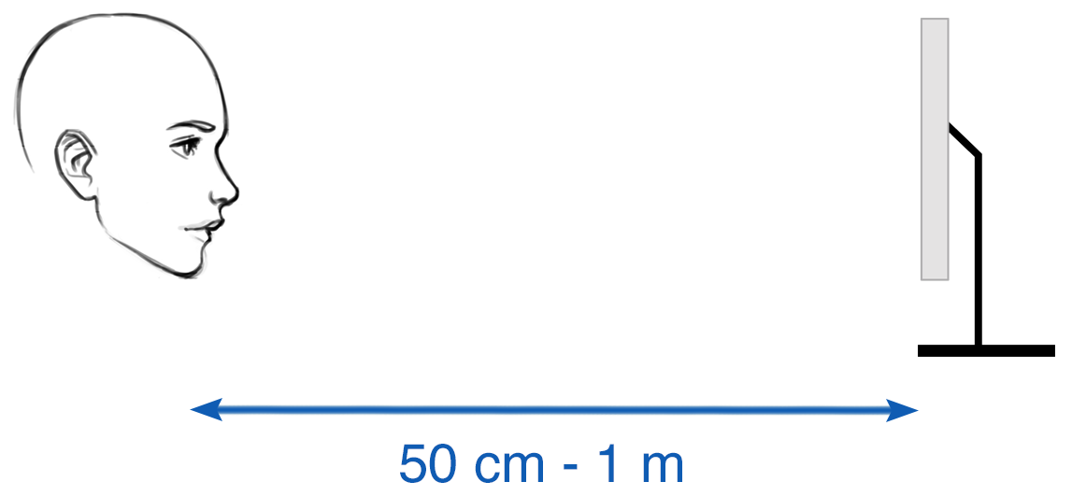

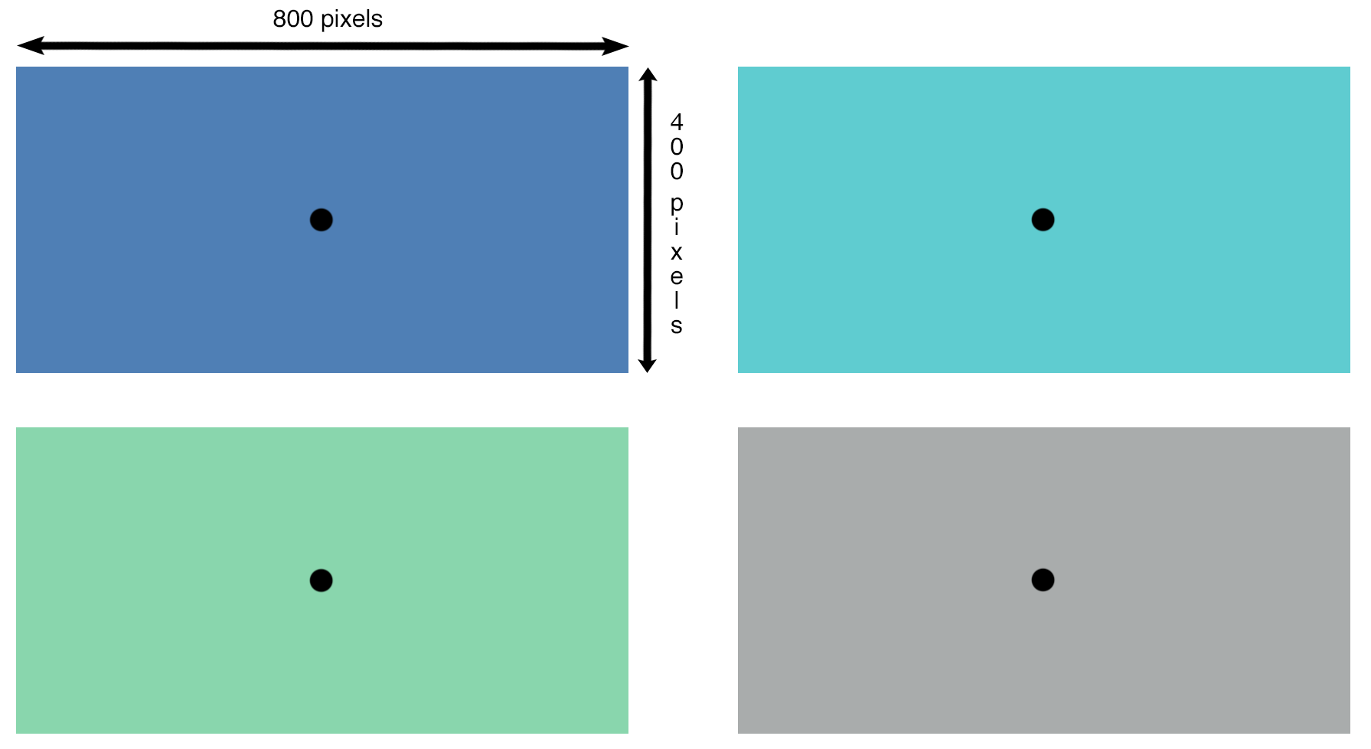

Figure 2 : Distance utilisateur-écran

**Logistique :** Ce test devra être effectué plusieurs fois afin d’avoir un maximum de données à comparer et rendre notre étude statistique la plus fiable possible. D’un point de vue matériel nous aurons besoin d’un ordinateur et de notre caméra. L’ordinateur devra être équipé de notre logiciel de gaze-tracking. La mise en place d’un système fiable pour mesurer la distance écran utilisateur devra être effectuée (utilisation d’un mètre).

### 2°) 2°) Traiter les données enregistrées

### Exigence 1.3.1.i : Détecter l’utilisateur et ses mouvements

**Attentes :** Connaitre la robustesse de notre algorithme à différents niveaux (détection du visage, des yeux, d’un œil, de la pupille et des mouvements).

**Déroulement :** La validation de ce test va se faire principalement de façon visuelle. Nous allons commencer par vérifier la bonne détection du visage, puis des yeux, puis d’un œil, puis des pupilles (en incluant le suivi des mouvements de la pupille) et enfin la détection des mouvements parasites ou volontaires du sujet (par exemple les clignements).

* *Conditions initiales* : Laisser un sujet se placer de la façon qu’il juge la plus agréable devant notre système avec la contrainte de devoir être en position assise ou debout devant le système.
* *Lancement*: Lancement de notre logiciel de gaze-tracking.
* *Déroulement du test* : L’utilisateur devra simplement se placer en face de la caméra. Pour la détection du visage, un cadre devra être tracé autour du visage de l’utilisateur (voir figure 3 et 4) tant que le système parvient à le détecter.

Des tests similaires seront réalisés pour les yeux et les pupilles. Les régions des yeux ainsi que les pupilles seront identifiées sur une image zoomée du visage. A chaque fois que notre système perdra sa cible, une valeur sera incrémentée. Cela nous permettra de faire par la suite des études statistiques en connaissant le nombre de mesures effectuées par rapport au nombre de mesures ratées.

En ce qui concerne les clignements des yeux, il sera demandé à l’utilisateur de fermer les yeux de quelques millisecondes, ce qui correspond aux clignements normaux des yeux jusqu’à une seconde, temps choisi pour le clic.

* *Fin du test*: La détection du visage, des yeux et de la pupille a été testée.

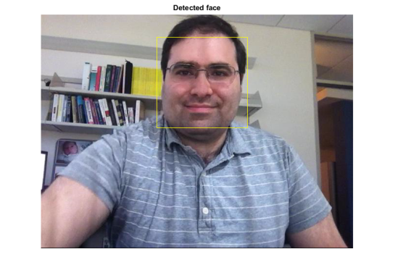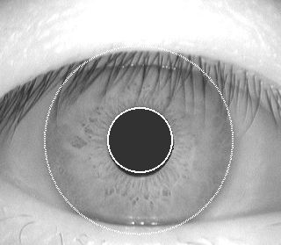

Figure 3 : Détection du visage

Figure 4 : Détection de la pupille

**Logistique :** D’un point de vue matériel nous aurons besoin d’un ordinateur, de notre caméra et d’un chronomètre. L’ordinateur devra être équipé de notre logiciel de gaze-tracking. Le chronomètre permettra de vérifier que le temps de clignement des yeux correspond au temps renvoyé par le programme. Différents sujets pourront aussi passer le test, afin de savoir si la couleur de la peau ou des yeux peut influencer notre détection. Chacun de ces tests devra être effectué à distance variable. Des tests avec et sans lunettes (ou lentilles de contact) sont à envisager.

### 2°) 3°) Interpréter les données pour déduire l’action à exécuter

**Attentes :** Vérifier que notre logiciel détecte la fermeture des yeux et effectue les actions désirées suivant le temps de fermeture de l’œil.

**Déroulement :**

* *Conditions initiales* : Laisser un sujet se placer de la façon qu’il juge la plus agréable devant notre système avec la contrainte de devoir être en position assise ou debout devant le système.
* *Lancement*: Lancer notre logiciel de gaze-tracking, ainsi qu’une interface composée d’un bouton occupant l’écran.
* *Déroulement du test* : L’utilisateur devra fermer les yeux pendant 1 seconde afin d’effectuer le clic gauche. Le temps de fermeture des yeux de l’utilisateur sera chronométré afin de vérifier que l’action se déroule bien après 1 seconde. La même manipulation sera effectuée mais cette fois-ci pour un temps de 3 secondes afin de vérifier que le système se met bien en pause.
* *Fin du test*: la vidéo s’affiche correctement à l’écran.

**Logistique :** Nous aurons besoin d’un ordinateur et de notre caméra. L’ordinateur devra être équipé de notre logiciel de gaze-tracking.

### 2°) 4°) Agir sur l’IHM

### Exigence 1.5.1 Afficher le curseur à l’endroit regardé par l’utilisateur

**Attentes :** Vérifier la précision de notre système de placement du curseur.

**Déroulement :**

* *Conditions initiales* : Laisser un sujet se placer de la façon qu’il juge la plus agréable devant notre système avec la contrainte de devoir être en position assise ou debout devant le système.
* *Lancement*: Lancer notre logiciel de gaze-tracking, ainsi qu’un schéma composé de plusieurs rectangles (voir figure ci-dessous).
* *Déroulement du test* : L’utilisateur devra regarder le centre de chaque rectangle présent sur le schéma, sans chercher à placer obligatoirement le curseur sur celui-ci. Connaissant la position exacte de chaque rectangle sur l’écran, ainsi que la position du curseur, nous serons alors en mesure de quantifier l’erreur commise par notre algorithme de détection. Cette expérience devra aussi être effectuée plusieurs fois afin de d’obtenir des résultats les plus fiables possibles.
* *Fin du test*: L’expérience a été effectuée un nombre de fois satisfaisant.

Figure 5 : Test de positionnement du curseur



**Logistique :** Nous aurons besoin d’un ordinateur et de notre caméra. L’ordinateur devra être équipé de notre logiciel de gaze-tracking.

### Exigence 1.5.2 Actualiser l’affichage en moins de 10ms :

**Attentes :** Ce test a pour but de valider l’exigence 1.5.2 et de connaitre le temps de réponse minimal.

**Déroulement :**

* *Conditions initiales* : Laisser un sujet se placer de la façon qu’il juge la plus agréable devant notre système avec la contrainte de devoir être en position assise ou debout devant le système.
* *Lancement*: Lancement de notre logiciel de gaze-tracking. Placer dans le code une fonction permettant de calculer le temps de calcul et d’acquisition avant le réaffichage du curseur.
* *Déroulement du test* : Faire bouger le curseur à l’aide de notre fonction et enregistrer le temps de réaffichage
* *Fin du test*: L’expérience a été effectuée un nombre de fois satisfaisant.

**Logistique :** Nous aurons besoin d’un ordinateur et de notre caméra. L’ordinateur devra être équipé de notre logiciel de gaze-tracking.

### Exigence 1.5.3 Permettre le clic gauche / la sélection

**Attentes :** Ce test a pour but de vérifier qu’effectuer un clic gauche est réalisable facilement. Il permettra aussi de vérifier que le clic dans une zone particulière de l’écran est faisable.

**Déroulement :**

* *Conditions initiales* : Laisser un sujet se placer de la façon qu’il juge la plus agréable devant notre système avec la contrainte de devoir être en position assise ou debout devant le système.
* *Lancement*: Lancement de notre logiciel de gaze-tracking. Ainsi que de notre interface graphique composée d’un bouton.
* *Déroulement du test* : Pour effectuer ce test, nous allons placer l’utilisateur face à une interface graphique composée de quatre boutons. Il sera demandé à l’utilisateur de cliquer sur les boutons que nous lui indiquerons. Le nombre de secondes sera modifié plusieurs fois afin de voir avec l’utilisateur quelle est la période de temps la plus confortable pour naviguer. Durant ce test notre logiciel sera en mode assisté dans un premier temps, puis en mode libre.

Par la suite nous placerons l’utilisateur face à une interface graphique composée cette fois-ci de neuf boutons boutons (voir figure ci-dessous). La même manipulation sera demandée à l’utilisateur pour vérifier que le clic gauche est toujours réalisable précisément avec plus de boutons.

* *Fin du test*: Le clic gauche a été testé avec un et quatre boutons.

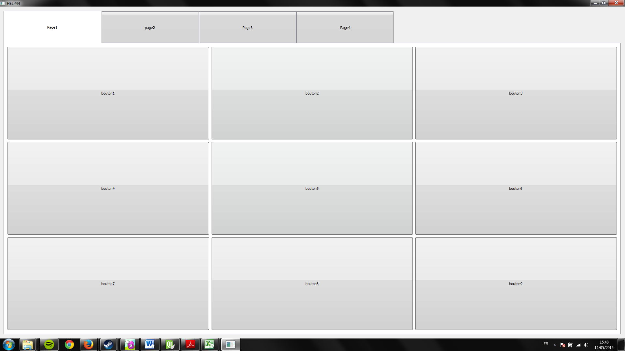

Figure - Test de clic

**Logistique :** Nous aurons besoin d’un ordinateur et de notre caméra. L’ordinateur devra être équipé de notre logiciel de gaze-tracking.

### Exigence 1.5.4 Permettre à l’utilisateur de mettre le système en pause

**Attentes :** Vérifier que la mise en pause effectuée par notre logiciel est effective.

**Déroulement :**

* *Conditions initiales* : Laisser un sujet se placer de la façon qu’il juge la plus agréable devant notre système avec la contrainte de devoir être en position assise ou debout devant le système.
* *Lancement*: Lancement de notre logiciel de gaze-tracking. Ainsi que de notre interface graphique composée d’un bouton.
* *Déroulement du test* : Il sera demandé à l’utilisateur de fermer les yeux pendant 3 secondes et ensuite de vérifier que le clic de la souris a bien été désactivé. Un bip sonore indiquera la prise en compte du mode pause. Le nombre de secondes sera déterminé pendant le test par l’utilisateur pour garantir un confort d’utilisation optimal.
* *Fin du test*: La pause a été testée avec succès

**Logistique :** Nous aurons besoin d’un ordinateur et de notre caméra. L’ordinateur devra être équipé de notre logiciel de gaze-tracking.

|  |  |  |  |  |  |
| --- | --- | --- | --- | --- | --- |
| FICHE DE TEST |  |  |  | Exigence n°= | |
|  |  |  |  |  |  |
| **Logistique** |  |  |  |  |  |
| Personnes présentes : | |  |  |  |  |
|  |  |  |  |  |  |
|  |  |  |  |  |  |
| Matériel : |  |  |  |  |  |
|  |  |  |  |  |  |
|  |  |  |  |  |  |
| Objectif(s) : |  |  |  |  |  |
|  |  |  |  |  |  |
|  |  |  |  |  |  |
| **Déroulement** |  |  |  |  |  |
|  |  |  |  |  |  |
| Prérequis : |  |  |  |  |  |
|  |  |  |  |  |  |
|  |  |  |  |  |  |
| Résultat souhaité | | | Résultat obtenu | | |
|  |  |  |  |  |  |
|  |  |  |  |  |  |
|  |  |  |  |  |  |
|  |  |  |  |  |  |
|  |  |  |  |  |  |
|  |  |  |  |  |  |
|  |  |  |  |  |  |
|  |  |  |  |  |  |
|  |  |  |  |  |  |
|  |  |  |  |  |  |
|  |  |  |  |  |  |
| **Bilan** |  |  |  |  |  |
|  |  |  |  |  |  |
|  |  |  |  |  |  |
|  |  |  |  |  |  |
|  |  |  |  |  |  |
|  |  |  |  |  |  |
| **Commentaires** |  |  |  |  |  |
|  |  |  |  |  |  |
|  |  |  |  |  |  |
|  |  |  |  |  |  |
|  |  |  |  |  |  |